* Admin Page:
  + Đăng nhập
  + Admin role:
    - Quản lý người dùng:
      * CHỨC NĂNG
    - Quản lý **SÁCH MƯỢN:**
      * Xem **Danh sach** sách Mượn.

**THÊM, XÓA, SỬA, TẠO** Sách **Mượn.**

* + - * **TÌM KIẾM** sách mượn.
      * **Xem chi tiết** sách mượn.
    - Quản lý **SÁCH BÁN:** Khác nhau là có GÍA BÁN, GIÁ VỐN , Gía bán = Gía vốn + 20%
      * Xem **Danh sach** sách Bán.

**THÊM, XÓA, SỬA, TẠO** Sách **Bán.**

* + - * **TÌM KIẾM** sách bán.
      * **Xem chi tiết** sách bán.
    - Quản lý **KHO:** 
      * **Tạo phiếu kiểm kho (**xuất kho, nhập kho**) (**kiểm tra mất mát**) sách bán, mượn**.
      * Tạo phiếu **XUẤT KHO, NHẬP KHO** sách bán, sách mượn**.**
    - Quản lý **L**OẠI SÁCH:
      * Xem DANH SÁCH LOẠI SÁCH (Số sách riêng biệt hiện có, Số lượng sách tương ứng).
      * THÊM, XÓA, SỬA, TÌM KIỂM, CẬP NHẬT loại sách.
    - Quản lý MƯỢN TRẢ:
      * Xem Danh sách PHIẾU MƯỢN TRẢ
      * TÌM KIẾM phiếu mượn:
      * XỬ LÝ phiếu mượn TRỄ HẸN, HƯ HẠI:
      * MƯỢN ONLINE: (Khi user gửi lên server phiếu mượn online lên server, server sẽ gửi thông báo và thông tin phiếu mượn ấy cho admin, admin có quyền đồng ý, xác nhận hoặc hủy bỏ (có lý do, gửi về cho User ))
        + Có TAB: Danh sách Xác nhận
      * MƯỢN OFFLINE:
        + TẠO THÊM PHIẾU MƯỢN:

Dựa vào returnDay để xác định phiếu mượn này đã hoàn thành (đã trả sách) hay chưa.

* + - * HOÀN THÀNH phiếu mượn
    - Quản lý **NHÀ CUNG CẤP**:
      * Xem DANH SÁCH NHÀ CUNG CẤP.
      * THÊM, XÓA, SỬA, TÌM KIỂM, CẬP NHẬT Nhà cung cấp.
    - Quản lý **THỐNG KÊ:** 
      * Thống kê DOANH THU THEO NGÀY HÔM ĐÓ.
      * Thống kê SỐ LƯỢNG LOẠI SÁCH ĐƯỢC MƯỢN, BÁN nhiều nhất theo tháng.
      * Thống kê DOANH THU THEO THÁNG, SỐ LƯỢNG (sách bán) (bar-chart).
      * Thống kê DANH SÁCH MƯỢN: Số lượng Người Mượn, Sách mượn.
    - Quản lý **BÁN SÁCH**:
      * + Xem DANH SÁCH hóa đơn
        + Xem CHI TIẾT hóa đơn
        + TÌM KIẾM hóa đơn theo …..
        + Tạo hóa đơn.
        + Xuất, in hóa đơn.
        + THANH TOÁN bằng thẻ.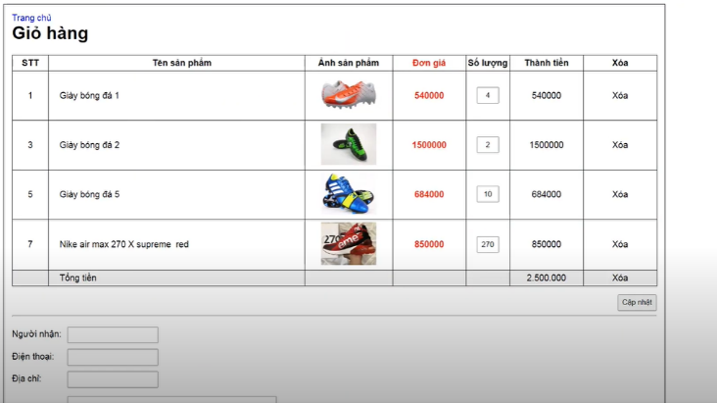
        + <https://shop.d.etop.vn/s/kim-hai/pos> (TK: 0865248526, pass 123456789)